1.常见的板子：输入输出处理（字符串、字符数组、输出格式）

BFS、DFS、Kruskal、Prim、Dijkstra、Floyd、走迷宫、排序、贪心、区间dp、一些stl技巧

**最小生成树——Prim方法**

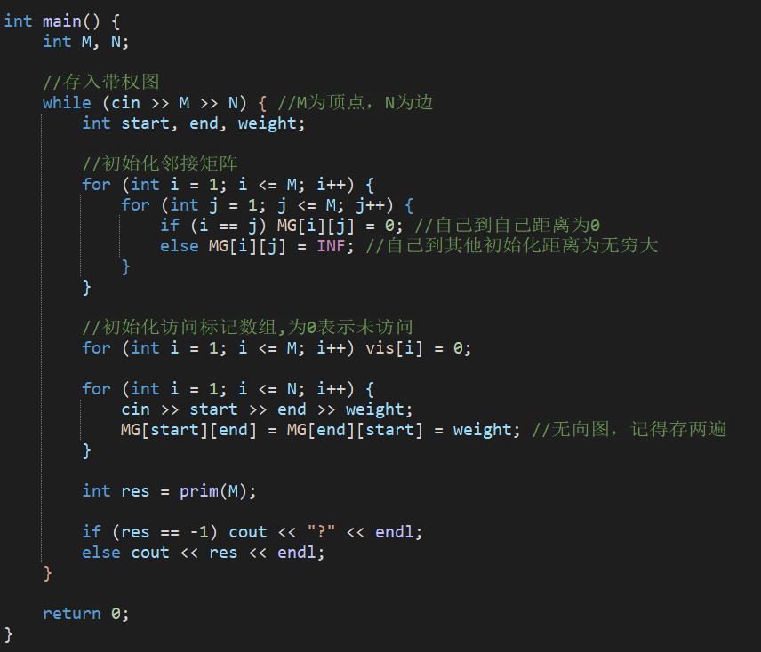

**字符串处理**

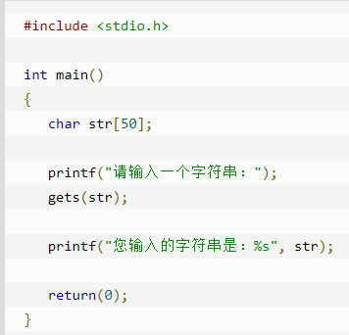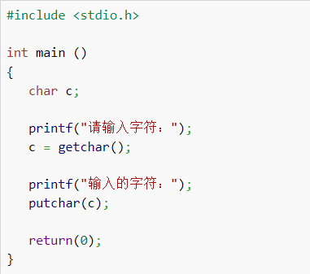

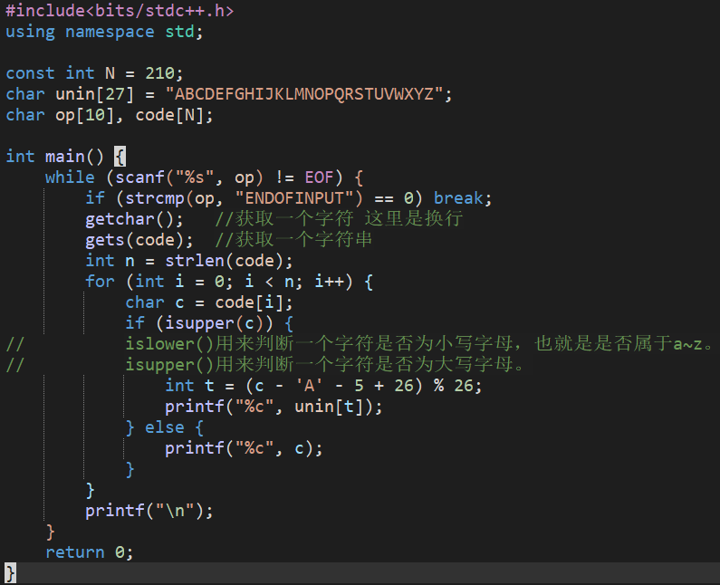

**DP**

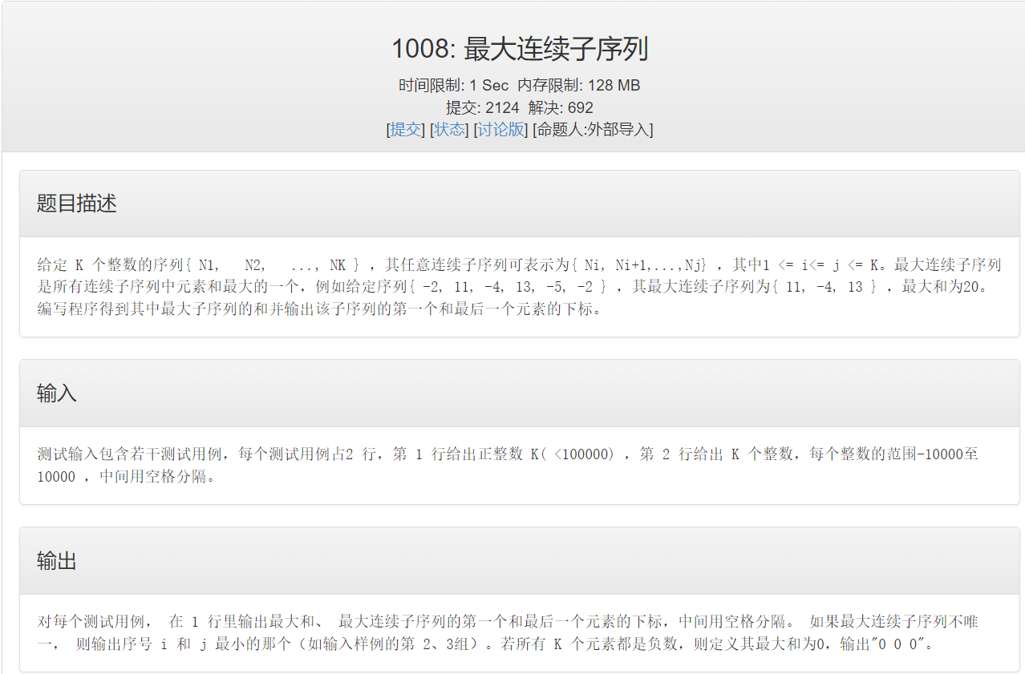

**Dijkstra**

**区间DP**

走迷宫、BFS

应用程序

贪心

